**Documentação  
______________________________________________________________________**Documentação do Código: Sistema de Feedback

O código implementa um sistema de feedback utilizando Java Swing para a interface gráfica. A aplicação permite aos usuários fornecerem feedbacks em três categorias: Bom, Médio e Ruim, além de poderem adicionar comentários. O feedback é armazenado e pode ser exportado para um arquivo CSV.

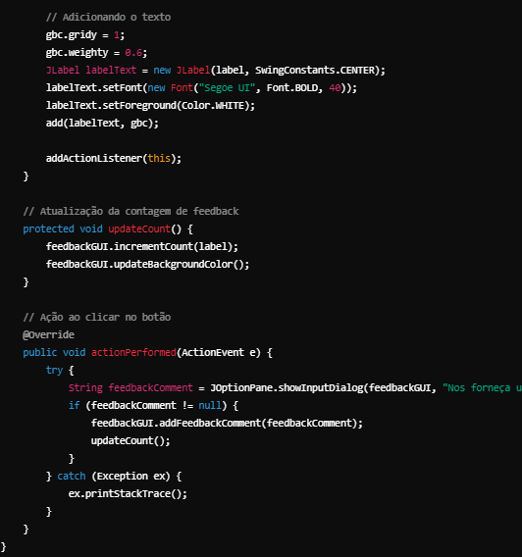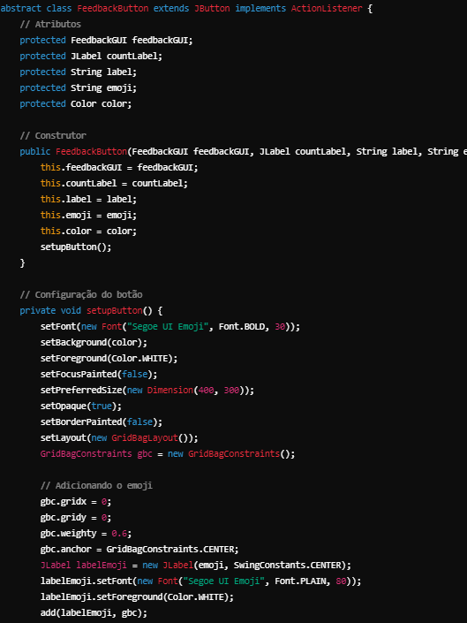Importações Necessárias:  
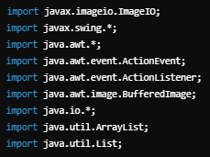Essas importações fornecem as classes necessárias para trabalhar com imagens, interface gráfica, eventos e manipulação de arquivos.  
  
Classe Abstrata FeedbackButton:  
A classe FeedbackButton é uma abstração para os botões de feedback, configurando a aparência e comportamento dos botões de feedback.

Classes Específicas para Botões de Feedback:  
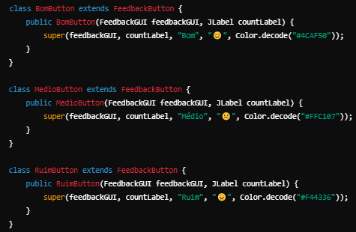Essas classes específicas herdam FeedbackButton e configuram os botões "Bom", "Médio" e "Ruim" com cores e emojis apropriados.  
  
Classe FeedbackCounts:  
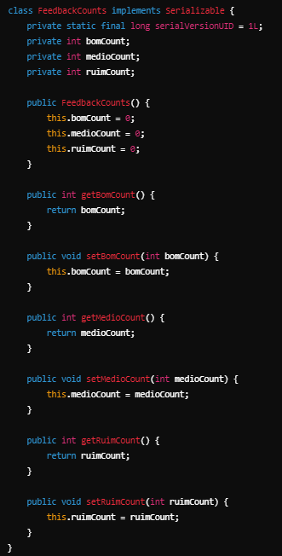  
Esta classe armazena as contagens de feedbacks para cada categoria.  
Classe FeedbackComments  
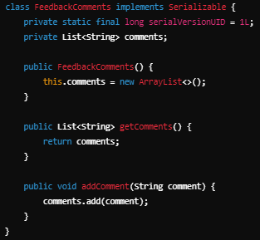  
Esta classe armazena os comentários de feedbacks.  
  
Classe Principal FeedbackGUI  
Esta classe cria a interface gráfica principal, gerencia a lógica de feedback, carrega e salva dados de feedbacks e configura os elementos da GUI.